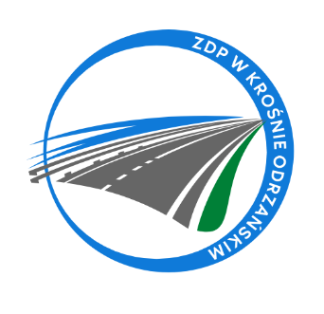
Zarząd Dróg Powiatowych w Krośnie Odrzańskim
ul. F. Chopina 5, 66-600 Krosno Odrzańskie
tel. 068 383 60 90, fax. 68 383 60 98
e-mail : sekretariat@zdp.powiatkrosnienski.pl
Krosno Odrzańskie, 14.09.2023r.
ZDPIII.273.9.3.2023
INFORMACJA Z OTWARCIA OFERT

Zamawiający, Powiat Krośnieński - Zarząd Dróg Powiatowych w Krośnie Odrzańskim podaje informacje dotyczące firm i adresów Wykonawców, którzy złożyli oferty w terminie oraz ceny, zawarte w ofertach na zadanie pn.:
„Zakup soli drogowej z antyzbrylaczem w ilości 100 ton”.
Kwota brutto przeznaczona na sfinansowanie zamówienia wynosi: 78.000,00 zł (słownie: siedemdziesiąt osiem tysięcy złotych 00/100)
Numer oferty | Nazwa (firma) i adres wykonawcy | Cena brutto (zł)
1 | Agencja Pośrednictwa Handlu TZMG Jakub Wiśniewski  ul. Dworcowa 6/4  89-240 Kcynia | 67.035,00
2 | PHU FRANPOL Andrzej Frankowski  Barcin Wieś 87  88-190 Barcin | 44.280,00
3 | DS Sp. z o. o.  ul. M. Skłodowskiej – Curie 91  59-300 Lubin | 50.430,00

